# Цель работы

Построить фазовый портрет гармонического осциллятора и решенить уравнения гармонического осциллятора.

# Задание

## Вариант 35

Задача: Постройте фазовый портрет гармонического осциллятора и решение уравнения гармонического осциллятора для следующих случаев:

1. Колебания гармонического осциллятора без затуханий и без действий внешней силы

$x'' + 7.4x = 0$

1. Колебания гармонического осциллятора c затуханием и без действий внешней силы

$x'' + 10.1x' + 0.1x = 0$

1. Колебания гармонического осциллятора c затуханием и под действием внешней силы

$x'' + 3x' + 3.3x = 0,2sin(3.5t)$

На интервале t = [0;33] (шаг 0.05) с начальными условиями $x_{0}=0$, $y_{0}=-1.4$

# Выполнение лабораторной работы

## Теоритические сведения

Движение грузика на пружинке, маятника, заряда в электрическом контуре, а также эволюция во времени многих систем в физике, химии, биологии и других науках при определенных предположениях можно описать одним и тем же дифференциальным уравнением, которое в теории колебаний выступает в качестве основной модели. Эта модель называется линейным гармоническим осциллятором. Уравнение свободных колебаний гармонического осциллятора имеет следующий вид:

$x'' + 2yx' + w_{0}^2x = 0$

где x – переменная, описывающая состояние системы (смещение грузика, заряд конденсатора и т.д.), y – параметр, характеризующий потери энергии (трение в механической системе, сопротивление в контуре), $w_{0}$ – собственная частота колебаний, t – время.

Предыдущее уравнение - линейное однородное дифференциальное уравнение второго порядка и оно является примером линейной динамической системы.

При отсутствии потерь в системе ($y = 0$ получаем уравнение консервативного осциллятора энергия колебания которого сохраняется во времени: $x'' + w_{0}^2x = 0$. Для однозначной разрешимости уравнения второго порядка необходимо задать два начальных условия $x(t_{0}) = x_{0}$ и $x'(t_{0}) = y_{0}$.

Уравнение второго порядка можно представить в виде системы двух уравнений первого порядка: $x' = y$ и $y' = -w_{0}^2x$; и тогда начальные условия примут вид: $x(t_{0})

= x_{0}$ и $y(t_{0}) = y_{0}$.

## Построение графиков

* 1. Я написала программу на python:

import math import numpy as np

from scipy.integrate import odeint import matplotlib.pyplot as plt

x0 = np.array([0, -1.4]) #вектор начальных условий

w1 = 7.4

g1 = 0.0

w2 = 0.1

g2 = 10.0

w3 = 3.3

g3 = 3

t0 = 0

tmax = 33

dt = 0.05

t = np.arange(t0, tmax, dt)

def Y1(x, t):

dx1_1 = x[1]

dx1_2 = - w1*x[0] - g1*x[1] - 0 return dx1_1, dx1_2

def Y2(x, t):

dx2_1 = x[1]

dx2_2 = - w2*x[0] - g2*x[1] - 0 return dx2_1, dx2_2

def Y3(x, t):

dx3_1 = x[1]

dx3_2 = - w3*x[0] - g3*x[1] - 0.2*math.cos(4*t) return dx3_1, dx3_2

x1 = odeint(Y1, x0, t) x2 = odeint(Y2, x0, t) x3 = odeint(Y3, x0, t)

y1_1 = x1[:, 0]

y1_2 = x1[:, 1]

y2_1 = x2[:, 0]

y2_2 = x2[:, 1]

y3_1 = x3[:, 0]

y3_2 = x3[:, 1]

plt.plot(y1_1, y1_2) plt.grid(axis = 'both')

plt.plot(y2_1, y2_2)

plt.grid(axis = 'both')

plt.plot(y3_1, y3_2) plt.grid(axis = 'both')

Получила следующие графики (см. рис. -@fig:001, -@fig:002, -@fig:003).

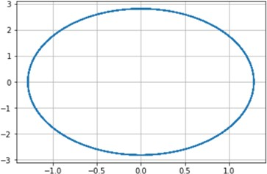

{ #fig:001 width=70% }

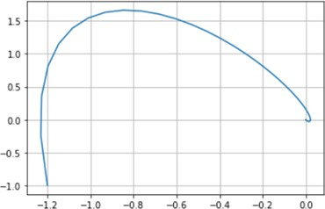

{ #fig:002 width=70% }

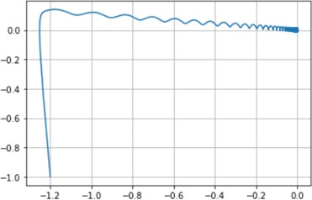

{ #fig:003 width=70% }

# Выводы

Я построила фазовый портрет гармонического осциллятора и решила уравнения гармонического осциллятора.